**Département Mathématique et Informatique**

**Génie du Logiciel et des Systèmes Informatique Distribués**

***RAPPORT EXAM BLANC***

***MODULE: Design Pattern***

***Filière: Génie du Logiciel et des Systèmes Informatique Distribués | Semestre 5***

|  |  |
| --- | --- |
| **Réalisé par:**  **Achraf HAMMI**  **CNE : M130014277** | **Enseigné par :**  **Pr. Mohamed EL YOUSSFI** |

## Diagramme de classe :

## Implémenter et tester la classe Transaction :

* Test dans main :

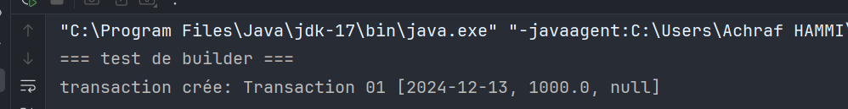

## Implémenter et tester la classe Agent

### Pour implémenter la classe Agent et ses fonctionnalités, on doit d’abord créer les interfaces de Observable et Observer selon le pattern de Observer :

* La classe Agent :

* Test dans la fonction main :

### Implémentation de stratégie design pattern :

### Test main :

## Implémenter et tester la classe Container

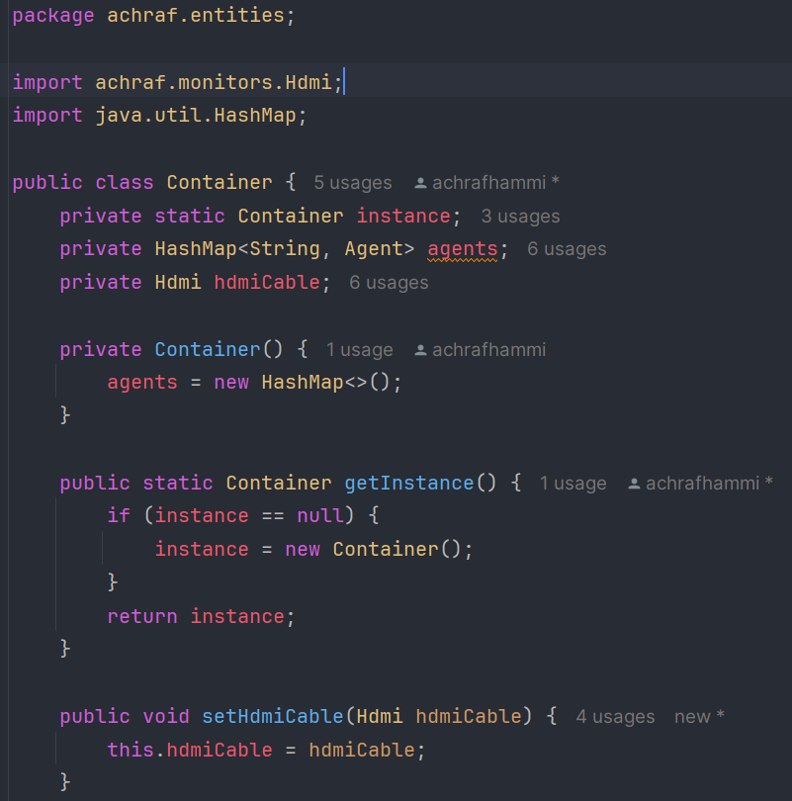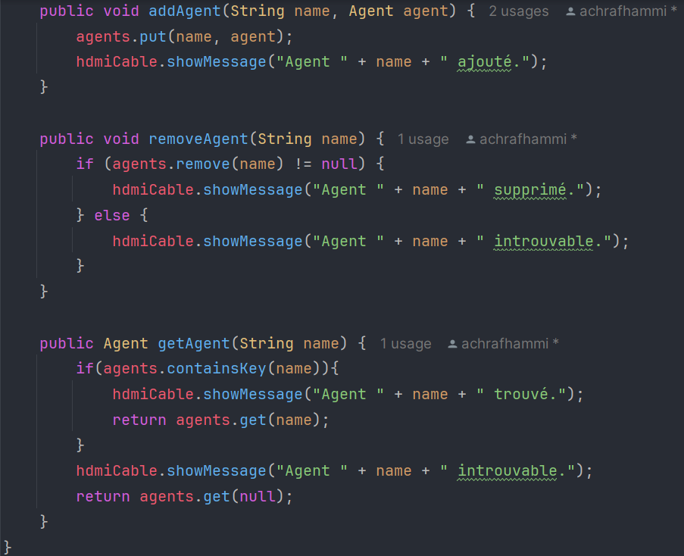

### Adapteur design pattern

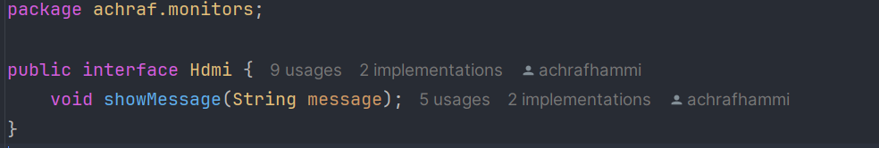

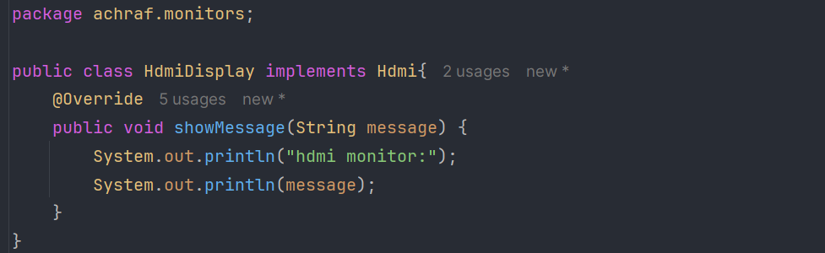

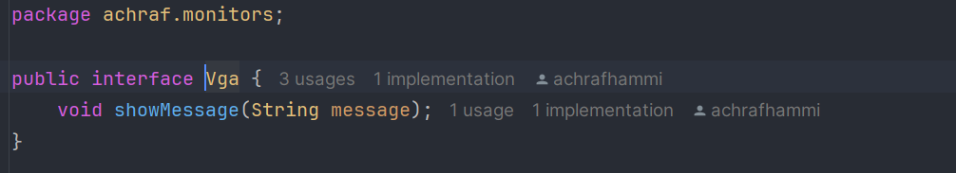

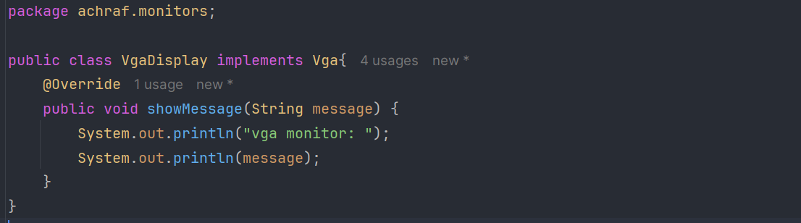

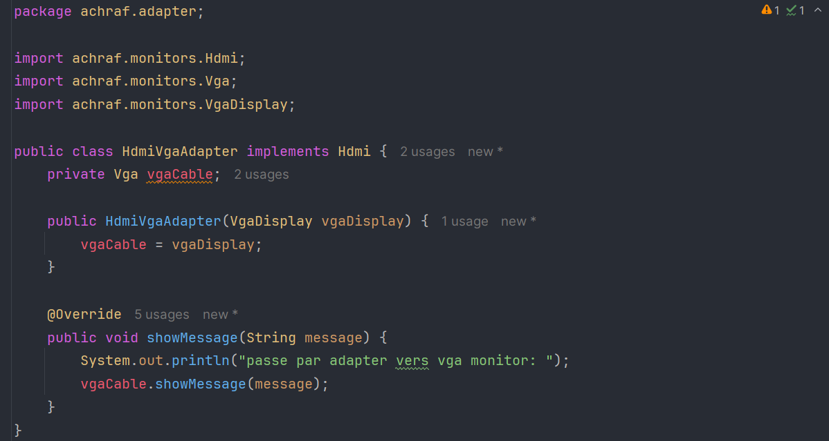

### Test main :

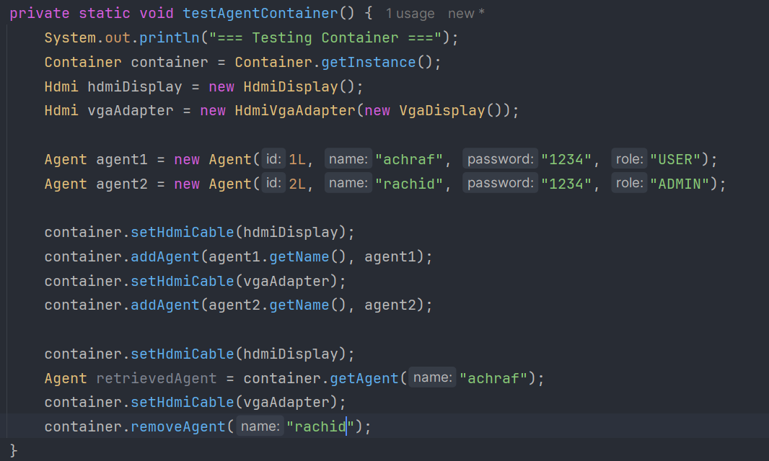

## Implémenter les aspect techniques suivants :

### Un aspect de journalisation basé sur une annotation @Log à créer.

### Test main :

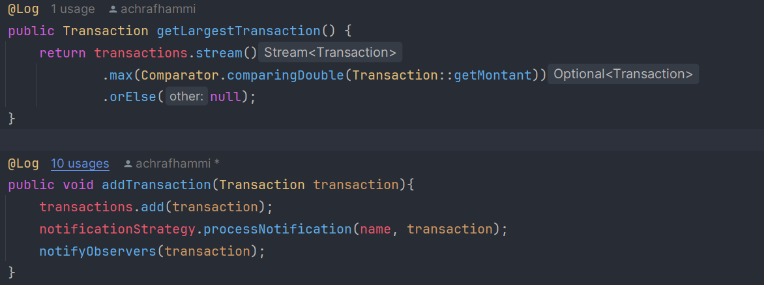

### Un aspect qui permet de définir un cache basé sur une annotation @Cachable.

### Test main :

### Un aspect qui permet de sécuriser l’application avec un username et un mot de passe et avec des roles.

### Test main :

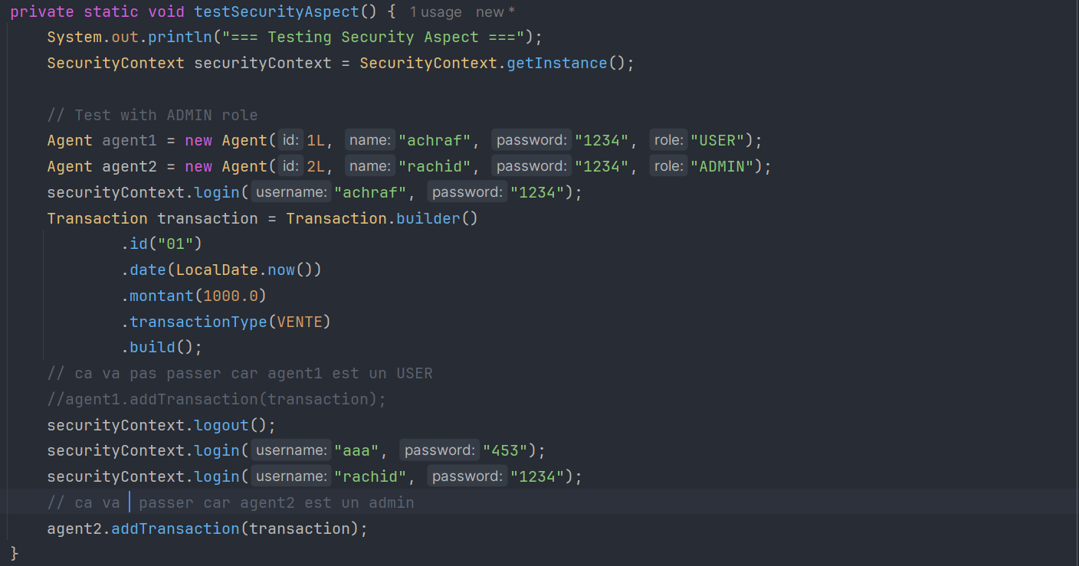

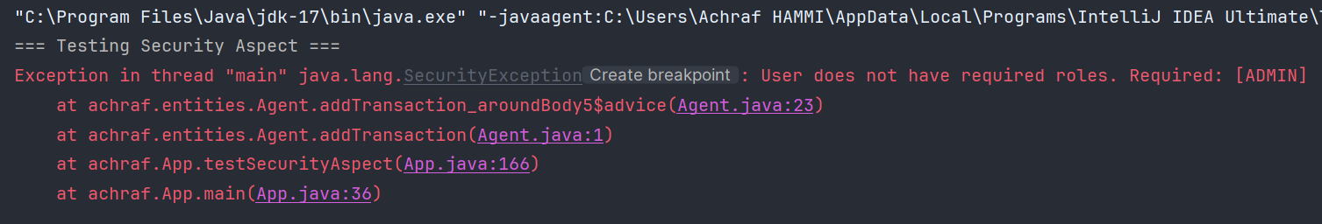

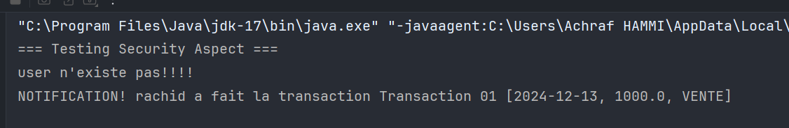

***FIN DU RAPPORT.***

***MERCI.***